TÊN BÀI DẠY:
CHỦ ĐỀ: NGƯỜI TIÊU DÙNG THÔNG MINH
Môn học: GDCD; lớp: 9A1,A2,A3,A4,A5
Thời gian thực hiện: 2
.........................................................................................................................
CHỦ ĐỀ: NGƯỜI TIÊU DÙNG THÔNG MINH  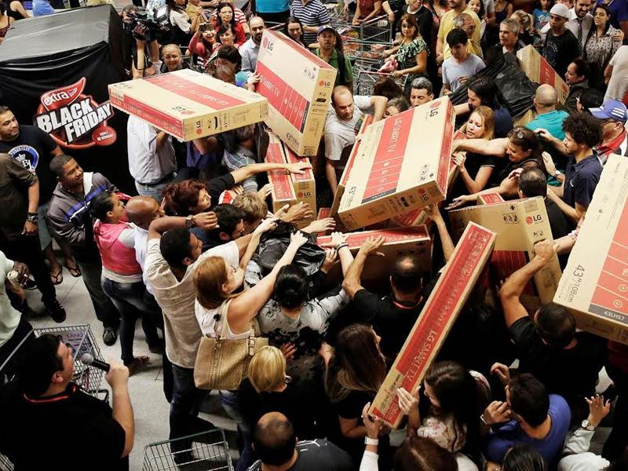 
I. MỤC TIÊU:
1. Về kiến thức:
- Nhận biết được thế nào là tiêu dùng thông minh; lợi ích của tiêu dùng thông minh.
- Phân biệt được các hành vi tiêu dùng thông minh và kém thông minh.
- Nêu được các cách tiêu dùng thông minh.
- Thực hiện được tiêu dùng thông minh trong một số tình huống cụ thể.
- Khích lệ, giúp đỡ người thân, bạn bè trở thành người tiêu dùng thông minh.
2. Về năng lực:
a. Năng lực chung:
- Năng lực giao tiếp và hợp tác:
+ Biết lắng nghe và có phản hồi tích cực trong giao tiếp.
+ Hiểu rõ nhiệm vụ của nhóm; đánh giá được khả năng của mình và tự nhận công việc phù hợp với bản thân.
- Năng lực giải quyết vấn đề và sáng tạo:
+ Biết phân công nhiệm vụ phù hợp cho các thành viên tham gia hoạt động.
+ Biết chú ý lắng nghe và tiếp nhận thông tin, ý tưởng với sự cân nhắc, chọn lọc; biết đánh giá vấn đề, tình huống dưới những góc nhìn khác nhau.
- Năng lực tự học, tự chủ, năng lực điều chỉnh hành vi.
b. Năng lực chuyên biệt:
- Năng lực giải quyết các vấn đề kinh tế, xã hội ở các biểu hiện cụ thể sau:
+ Đánh giá được các hành vi tiêu dùng thông minh và kém thông minh.
+ Thực hiện được tiêu dùng thông minh trong một số tình huống cụ thể.
3. Về phẩm chất:
- Rèn luyện các đức tính tốt: tiết kiệm, tự tin, tự trọng, tôn trọng người khác và ý thức trách nhiệm trong các hoạt động tiêu dùng
- Khích lệ, giúp đỡ người thân, bạn bè trở thành người tiêu dùng thông minh.
II. THIẾT BỊ DẠY HỌC VÀ HỌC LIỆU.
1. Thiết bị dạy học: Máy chiếu power point, màn hình, máy tính, giấy A0, tranh ảnh
2. Học liệu: - Thông tin, tình huống, phiếu học tập, phiếu bài tập (phụ lục 1, 2).
- Học sinh: Sưu tầm thông tin về tiêu dùng hàng hóa, dịch vụ trong thực tế.
III. TIẾN TRÌNH DẠY HỌC:
1. Hoạt động 1. Mở đầu
Xác định vấn đề cần tìm hiểu của bài học
a. Mục tiêu:
- Tạo được hứng thú với bài học.
- Phát biểu được vấn đề cần tìm hiểu: Tại sao phải tiêu dùng thông minh? Làm thế nào để trở thành người tiêu dùng thông minh?
b. Nội dung: Giáo viên hướng dẫn học sinh tiếp cận với bài mới bằng trò chơi “Ai hiểu biết”: Xem video và trả lời câu hỏi. Xem video cảnh mua bán ở siêu thị và cho biết nhân vật nào trong đoạn video cho thấy họ tiêu dùng thông minh? Lí do nào để em khẳng định điều đó?
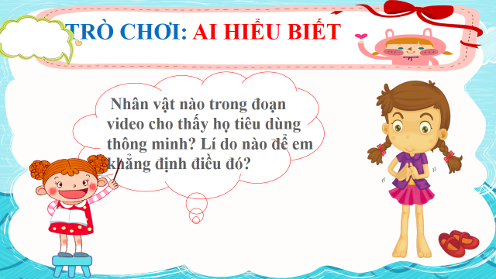
c. Sản phẩm: Câu trả lời của học sinh
d. Tổ chức thực hiện:
Hoạt động của thầy, trò | Nội dung cần đạt
Bước 1: Chuyển giao nhiệm vụ học tập:
- GV giao nhiệm vụ cho HS:
+ Xem clip
+Trả lời câu hỏi hông qua trò chơi “Ai hiểu biết”
Bước 2: Thực hiện nhiệm vụ học tập
- HS làm việc cá nhân, suy nghĩ, trả lời.
Bước 3: Báo cáo kết quả và thảo luận
Học sinh báo cáo cá nhân
Bước 4: Đánh giá kết quả thực hiện nhiệm vụ
- Gv nhận xét, đánh giá, chốt vấn đề và giới thiệu chủ đề bài học
2. Hoạt động 2. Hình thành kiến thức mới
Nhiệm vụ 1:Tìm hiểu tiêu dùng thông minh và biểu hiện của tiêu dùng thông minh
a. Mục tiêu:
- Nêu được thế nào là tiêu dùng thông minh.
- Phân biệt được biểu hiện của tiêu dùng thông minh.
b. Nội dung: GV giao nhiệm vụ cho HS thông qua hệ thống câu hỏi , phiếu bài tập, trò chơi
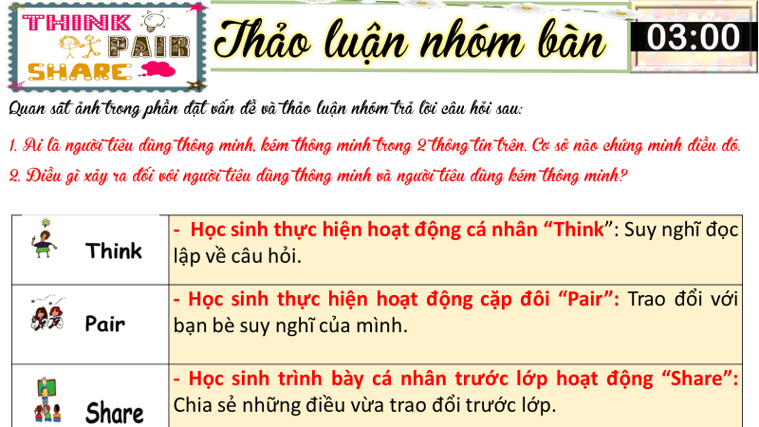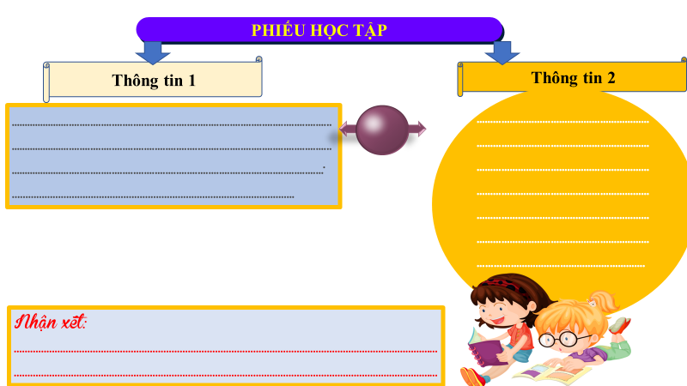

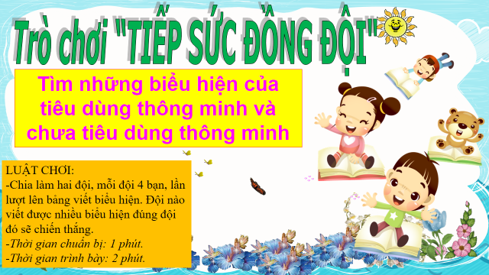
c. Sản phẩm: Câu trả lời của học sinh ;
Thông tin 1: Bạn Mai là người tiêu dùng thông minh vì biết tìm hiểu thông tin về sản phẩm định mua, biết chọn thời điểm để mua nên mua được hàng tốt, tiết kiệm được tiền.
Thông tin 2: Bạn Minh là người tiêu dùng kém thông minh, không tìm hiều về sản phẩm, mua bán vội vàng, không kiểm tra sản phẩm khi nhận hàng... nên mua phải hàng giả, kém chất lượng.
d. Tổ chức thực hiện:
Nhiệm vụ 1:  Bước 1: Chuyển giao nhiệm vụ học tập:  - GV giao nhiệm vụ cho HS thông phiếu bài tập,  - GV yêu cầu HS làm việc theo nhóm: Hoàn thành phiếu học tập có thông tin 1, 2 (phụ lục 1).  - Hướng dẫn HS thảo luận theo các gợi ý:  + Ai là người tiêu dùng thông minh, kém thông minh trong 2 thông tin?  ? Thế nào là tiêu dùng? Người tiêu dùng?  + Những chi tiết nào biểu hiện điều đó?  Bước 2: Thực hiện nhiệm vụ học tập  - HS làm việc cá nhân, nhóm bàn suy nghĩ, trả lời.  - HS hình thành kĩ năng khai thác truyện đọc trả lời  Bước 3: Báo cáo kết quả và thảo luận  - HS báo cáo kết quả thảo luận của nhóm  - HS nhận xét, đánh giá kết quả của các nhóm  Bước 4: Đánh giá kết quả thực hiện nhiệm vụ  - Gv nhận xét, đánh giá, chốt vấn đề | I. Đặt vấn đề  Phiếu bài tập
Nhiệm vụ 2:  Bước 1: Chuyển giao nhiệm vụ học tập:  - GV giao nhiệm vụ cho HS thông qua hệ thống câu hỏi , phiếu bài tập, trò chơi  - GV yêu cầu HS làm việc theo nhóm: Hoàn thành phiếu học tập có thông tin 1, 2 (phụ lục 1).  - Hướng dẫn HS thảo luận theo các gợi ý:  + Ai là người tiêu dùng thông minh, kém thông minh trong 2 thông tin?  ? Thế nào là tiêu dùng? Người tiêu dùng?  + Những chi tiết nào biểu hiện điều đó?  Bước 2: Thực hiện nhiệm vụ học tập  - HS làm việc cá nhân, nhóm bàn suy nghĩ, trả lời.  - HS hình thành kĩ năng khai thác truyện đọc trả lời  Bước 3: Báo cáo kết quả và thảo luận  - Tiêu dùng: việc sử dụng những của cải vật chất (hàng hóa và dịch vụ) để thoả mãn các nhu cầu của XH.  - Người tiêu dùng: người mua sắm và sử dụng những sản phẩm dịch vụ nhằm thỏa mãn nhu cầu và ước muốn cá nhân, gia đình hoặc một nhóm người.  - Người tiêu dùng thông minh: biết trang bị cho mình cách chọn lọc, biết đánh giá và sử dụng thông tin 1 cách hợp lí trong từng trường hợp tiêu dùng cụ thể.  *Biểu hiện tiêu dùng thông minh:  - Luôn mua những thứ cần thiết, có giá trị sử dụng cao.  - Thường tìm hiểu các thông tin về sản phẩm (chất lượng, cách sử dụng...) trước khi mua.  - Không bị tác động và quyết định vội vã bởi các thông tin quảng cáo, khuyến mại.  - Thường xem xét kĩ các điều khoản có liên quan trong việc mua và sử dụng sản phẩm.  Bước 4: Đánh giá kết quả thực hiện nhiệm vụ  - Gv nhận xét, đánh giá, chốt vấn đề | II. Nội dung bài học  - Khái niệm  - Tiêu dùng: việc sử dụng những của cải vật chất (hàng hóa và dịch vụ) để thỏa mãn các nhu cầu của xã hội.  - Người tiêu dùng: người mua sắm và sử dụng những sản phẩm dịch vụ nhằm thỏa mãn nhu cầu và ước muốn cá nhân, gia đình hoặc một nhóm người.  - Người tiêu dùng thông minh: biết trang bị cho mình cách chọn lọc, biết đánh giá và sử dụng thông tin một cách hợp lí trong từng trường hợp tiêu dùng cụ thể.  2. Biểu hiện tiêu dùng thông minh và biểu hiện của tiêu dùng thông minh  * Tiêu dùng thông minh  - Tiêu dùng: việc sử dụng những của cải vật chất (hàng hóa và dịch vụ) để thoả mãn các nhu cầu của XH.  - Người tiêu dùng: người mua sắm và sử dụng những sản phẩm dịch vụ nhằm thỏa mãn nhu cầu và ước muốn cá nhân, gia đình hoặc một nhóm người.  - Người tiêu dùng thông minh: biết trang bị cho mình cách chọn lọc, biết đánh giá và sử dụng thông tin 1 cách hợp lí trong từng trường hợp tiêu dùng cụ thể.  *Biểu hiện tiêu dùng thông minh:  - Luôn mua những thứ cần thiết, có giá trị sử dụng cao.  - Thường tìm hiểu các thông tin về sản phẩm (chất lượng, cách sử dụng...) trước khi mua.  - Không bị tác động và quyết định vội vã bởi các thông tin quảng cáo, khuyến mại.  - Thường xem xét kĩ các điều khoản có liên quan trong việc mua và sử dụng sản phẩm.  - Luôn có kế hoạch chi tiêu một cách chủ động, phù hợp với điều kiện.  - Thường xuyên cập nhật thông tin về thị trường hàng hóa.
2. Hoạt động 2. Hình thành kiến thức mới
Nhiệm vụ 2: Ý nghĩa của tiêu dùng thông minh
a. Mục tiêu:
- Đánh giá được kết quả của các hành vi tiêu dùng thông minh và kém thông minh.
- Trình bày được lợi ích của tiêu dùng thông minh.
b. Nội dung: GV giao nhiệm vụ cho HS thông qua hệ thống câu hỏi , phiếu bài tập, trò chơi
Từ kết quả nghiên cứu Phiếu học tập số 1, các em cho biết:
1) Việc tiêu dùng thông minh mang lại lợi ích gì cho người tiêu dùng?
2) Điều gì có thể xảy ra nếu tiêu dùng kém thông minh?
3) Nêu ý nghĩa của tiêu dùng thông minh
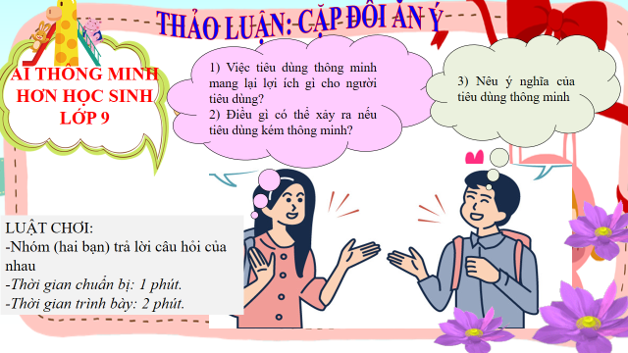
c. Sản phẩm: Câu trả lời của học sinh ;
- Hoàn thành phiếu học tập số 1.
- HS trả lời được: Tiêu dùng thông minh giúp người tiêu dùng mua được sản phẩm tốt, tiết kiệm được tiền bạc và thời gian, tạo được cảm giác đang thành công và tự tin.
d. Tổ chức thực hiện:
Nhiệm vụ 2:  Bước 1: Chuyển giao nhiệm vụ học tập:  - GV giao nhiệm vụ cho HS thông qua hệ thống câu hỏi , phiếu bài tập, trò chơi  Từ kết quả nghiên cứu Phiếu học tập số 1, các em cho biết:  1) Việc tiêu dùng thông minh mang lại lợi ích gì cho người tiêu dùng?  2) Điều gì có thể xảy ra nếu tiêu dùng kém thông minh?  3) Nêu ý nghĩa của tiêu dùng thông minh  Bước 2: Thực hiện nhiệm vụ học tập  - HS làm việc nhóm, suy nghĩ, trả lời.  - HS hình thành kĩ năng khai thác truyện đọc trả lời  Bước 3: Báo cáo kết quả và thảo luận  - HS báo cáo kết quả thảo luận của nhóm  - HS nhận xét, đánh giá kết quả của các nhóm theo kĩ thuật 3-2-1 (hoặc nhận xét theo kết quả thảo luận của nhóm mình).  Bước 4: Đánh giá kết quả thực hiện nhiệm vụ  - Gv nhận xét, đánh giá, chốt vấn đề-Học sinh nhận xét phần trình bày của bạn.  -Gv sửa chữa, đánh giá, rút kinh nghiệm, chốt kiến thức. | 3. Ý nghĩa của tiêu dùng thông minh  Tiêu dùng thông minh giúp người tiêu dùng mua được sản phẩm tốt, tiết kiệm được tiền bạc và thời gian, tạo được cảm giác đang thành công và tự tin.
2. Hoạt động 2. Hình thành kiến thức mới
Nhiệm vụ 3: Cách tiêu dùng thông minh
a. Mục tiêu:
- Đánh giá được kết quả của các hành vi tiêu dùng thông minh và kém thông minh.
- Nêu được một số cách tiêu dùng thông minh
b. Nội dung: GV giao nhiệm vụ cho HS thông qua hệ thống câu hỏi , phiếu bài tập, trò chơi
- Yêu cầu HS đọc, phân tích tình huống để trả lời câu hỏi sau:
Có 3 người cùng đi mua quần áo một người là nhân viên văn phòng, một người là ca sĩ, một người là học sinh.
Câu hỏi:
1) Theo em khi mua quần áo ba người này có lựa chọn kiểu dáng, mẫu mã giống nhau không? Em hãy chỉ ra các yếu tố ảnh hưởng đến hành vi tiêu dùng của họ?
2) Các bước thực hiện hành vi tiêu dùng.
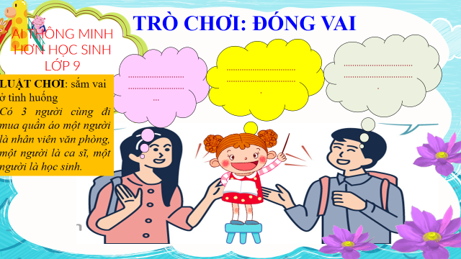
c. Sản phẩm: Câu trả lời của học sinh ;
- Sự lựa chọn của 3 người không giống nhau.
- Các yếu tố ảnh hưởng đến hành vi tiêu dùng của mỗi người:
Yếu tố xã hội: ý kiến của gia đình, đồng nghiệp, bạn bè, hàng xóm..., vị trí xã hội của người đó.
Yếu tố cá nhân: Tuổi tác, điều kiện kinh tế, lối sống, công việc, cá tính, động cơ tiêu dùng, nhận thức, sự hiểu biết, niềm tin, cảm xúc...
d. Tổ chức thực hiện:
Bước 1: Chuyển giao nhiệm vụ học tập:  - GV giao nhiệm vụ cho HS thông qua hệ thống câu hỏi qua trò chơi “Đóng vai”  Tình huống:  Có 3 người cùng đi mua quần áo một người là nhân viên văn phòng, một người là ca sĩ, một người là học sinh.  Câu hỏi:  1) Theo em khi mua quần áo ba người này có lựa chọn kiểu dáng, mẫu mã giống nhau không? Em hãy chỉ ra các yếu tố ảnh hưởng đến hành vi tiêu dùng của họ?  2) Các bước thực hiện hành vi tiêu dùng.  Bước 2: Thực hiện nhiệm vụ học tập  - HS nghe hướng dẫn  - Từng cặp chuẩn bị độc lập  Bước 3: Báo cáo kết quả và thảo luận  - Sự lựa chọn của 3 người không giống nhau.  - Các yếu tố ảnh hưởng đến hành vi tiêu dùng của mỗi người:  Yếu tố xã hội: ý kiến của gia đình, đồng nghiệp, bạn bè, hàng xóm..., vị trí xã hội của người đó.  Yếu tố cá nhân: Tuổi tác, điều kiện kinh tế, lối sống, công việc, cá tính, động cơ tiêu dùng, nhận thức, sự hiểu biết, niềm tin, cảm xúc...  Bước 4: Đánh giá kết quả thực hiện nhiệm vụ  -Học sinh nhận xét phần trình bày của bạn.  -Gv sửa chữa, đánh giá, rút kinh nghiệm, chốt kiến thức. | 4. Cách tiêu dùng thông minh  - Chủ động tham khảo chất lượng sản phẩm và giá cả từ nhiều kênh thông tin.  - Cân bằng giữa cảm xúc và lí trí khi mua sắm, sử dụng sản phẩm.  - Tham gia cộng đồng người tiêu dùng uy tín.  - Sử dụng sản phẩm, dịch vụ hiệu quả, không lãng phí.  - Chọn “bạn shopping” một cách lí trí.
2. Hoạt động 2. Hình thành kiến thức mới
Nhiệm vụ 3: Thực hành
a. Mục tiêu:
- Vận dụng cách tiêu dùng thông minh để lựa chọn 1 sản phẩm.
- Nêu được các bước lựa chọn sản phẩm.
b. Nội dung: GV giao nhiệm vụ cho HS thông qua hệ thống câu hỏi, xử lí tình huống: Em hãy lựa chọn mua một sản phẩm dầu gội đầu và trả lời các câu hỏi sau:
- Lí do nào khiến em lựa chọn loại dầu gội đầu nhãn hiệu đó?
- Nếu lần sau mua dầu gội đầu, em có lựa chọn nhãn hiệu đó không?
- Yếu tố nào khiến em hài lòng/không hài lòng về sản phẩm dầu gội mà em chọn?
- Em thường thực hiện hành vi tiêu dùng như thế nào?
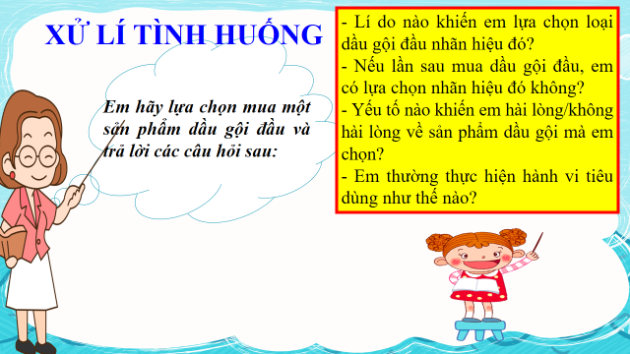
c. Sản phẩm: Câu trả lời của học sinh ;
- Lựa chọn được một sản phẩm dầu gội và giải thích lí do lựa chọn.
- Trình bày được cách lựa chọn hàng hóa.
d. Tổ chức thực hiện:
Bước 1: Chuyển giao nhiệm vụ học tập:  - GV giao nhiệm vụ cho HS thông qua hệ thống câu hỏi xử lí tình huống  Tình huống:  Em hãy lựa chọn mua một sản phẩm dầu gội đầu và trả lời các câu hỏi sau:  - Lí do nào khiến em lựa chọn loại dầu gội đầu nhãn hiệu đó?  - Nếu lần sau mua dầu gội đầu, em có lựa chọn nhãn hiệu đó không?  - Yếu tố nào khiến em hài lòng/không hài lòng về sản phẩm dầu gội mà em chọn?  - Em thường thực hiện hành vi tiêu dùng như thế nào?  Bước 2: Thực hiện nhiệm vụ học tập  - HS nghe hướng dẫn  - Từng cặp chuẩn bị độc lập  Bước 3: Báo cáo kết quả và thảo luận  - HS trả lời, GV quan sát và hỗ trợ nếu cần.  - Lựa chọn được một sản phẩm dầu gội và giải thích lí do lựa chọn.  - Trình bày được cách lựa chọn hàng hóa.  Bước 4: Đánh giá kết quả thực hiện nhiệm vụ  -Học sinh nhận xét phần trình bày của bạn.  -Gv sửa chữa, đánh giá, rút kinh nghiệm, chốt kiến thức. | 4. Thực hành  - Các bước khi thực hiện hành vi tiêu dùng:  + Nhận biết nhu cầu  + Tìm kiếm thông tin  + Đánh giá các phương án  + Quyết định mua  + Đánh giá sau khi mua
3. Hoạt động 3. Luyện tập
a. Mục tiêu:
-HS được luyện tập để khái quát lại kiến thức đã học trong bài, áp dụng kiến thức để làm bài tập
b. Nội dung: Vẽ sơ đồ kiến thức bài học, trò chơi sắm vai
- Tình huống 1: Trên facebook có một bạn nữa rất xinh đẹp, trắng trẻo livestream bán kem trộn (tác dụng làm trắng, giảm thâm, trị nám, trị mụn, thích hợp với tuổi dậy thì, học sinh, sinh viên), với giá thành cao (nhưng em có khả năng mua được). Em có mua không? Vì sao?
- Tình huống 2: Trong dịp Tết, nhà em dự định mua mứt Tết. Ra chợ quê, em thấy có người bán 100k/ 5 hộp mứt với màu sắc bắt mắt. Hãy sắm vai người tiêu để đưa ra cách lựa chọn của em.
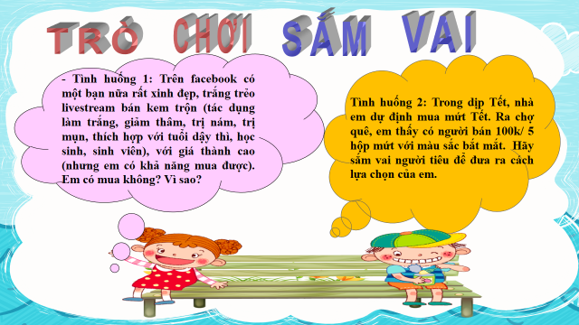
c. Sản phẩm: Câu trả lời của học sinh.
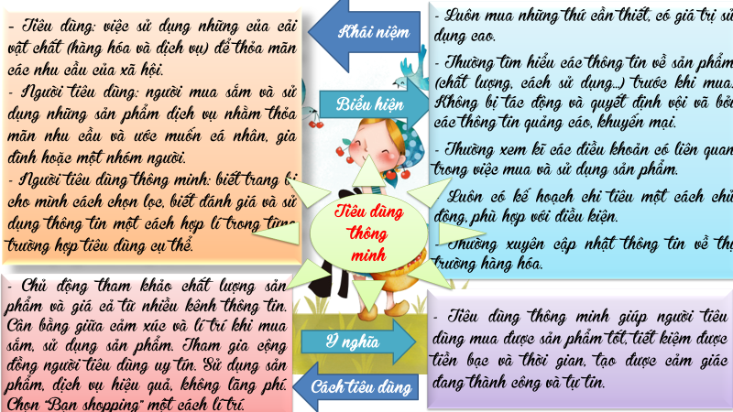
- Tình huống 1: Học sinh tự lựa chọn cách tiêu dùng, đưa ra lập luận hợp lí: tin tưởng, hiệu quả, nguy hiểm, không đảm bảo…) -> GV định hướng là không nên mua vì không rõ nguồn gốc xuất xứ, không đúng tỉ lệ, không đảm bảo vệ sinh, lúc đầu có thể làm trắng, nhưng lâu dài dễ gây hậu quả nghiêm trọng…
- Tình huống 2: Không nên mua vì giá thành quá rẻ, không rõ nguồn gốc…
d. Tổ chức thực hiện:
Bước 1: Chuyển giao nhiệm vụ học tập:  - GV giao nhiệm vụ cho HS thông qua hệ thống bài tập, trò chơi...  - Tình huống 1: Trên facebook có một bạn nữa rất xinh đẹp, trắng trẻo livestream bán kem trộn (tác dụng làm trắng, giảm thâm, trị nám, trị mụn, thích hợp với tuổi dậy thì, học sinh, sinh viên), với giá thành cao (nhưng em có khả năng mua được). Em có mua không? Vì sao?  - Tình huống 2: Trong dịp Tết, nhà em dự định mua mứt Tết. Ra chợ quê, em thấy có người bán 100k/ 5 hộp mứt với màu sắc bắt mắt. Hãy sắm vai người tiêu để đưa ra cách lựa chọn của em.  Bước 2: Thực hiện nhiệm vụ học tập  - HS làm việc cá nhân, suy nghĩ, trả lời.  Bước 3: Báo cáo kết quả và thảo luận  - Tình huống 1: Học sinh tự lựa chọn cách tiêu dùng, đưa ra lập luận hợp lí: tin tưởng, hiệu quả, nguy hiểm, không đảm bảo…) -> GV định hướng là không nên mua vì không rõ nguồn gốc xuất xứ, không đúng tỉ lệ, không đảm bảo vệ sinh, lúc đầu có thể làm trắng, nhưng lâu dài dễ gây hậu quả nghiêm trọng…  - Tình huống 2: Không nên mua vì giá thành quá rẻ, không rõ nguồn gốc…  Bước 4: Đánh giá kết quả thực hiện nhiệm vụ  -Yc hs nhận xét câu trả lời.  -Gv đánh giá, chốt kiến thức. | III. Luyện tập
4. Hoạt động 4. Vận dụng
a. Mục tiêu:
- HS vận dụng những kiến thức đã học để giải quyết một vấn đề trong cuộc sống
- Hướng dẫn học sinh tìm tòi mở rộng sưu tầm thêm kiến thức liên quan đến nội dung bài học.
b. Nội dung: Giáo viên hướng dẫn học sinh làm bµi tập tình huống.
-Em cùng người thân thực hành cách trở thành người tiêu dùng thông minh và ghi chép lại kết quả thực hiện theo gợi ý sau:
+ Phân tích nhu cầu
+ Thông tin hàng hóa lựa chọn
+ Đánh giá sau khi mua
c. Sản phẩm: Câu trả lời của học sinh.
d. Tổ chức thực hiện:
Bước 1: Chuyển giao nhiệm vụ học tập:
- GV giao nhiệm vụ cho HS thông qua tình huống.
Tình huống : -Em cùng người thân thực hành cách trở thành người tiêu dùng thông minh và ghi chép lại kết quả thực hiện theo gợi ý sau:
+ Phân tích nhu cầu
+ Thông tin hàng hóa lựa chọn
+ Đánh giá sau khi mua
Bước 2: Thực hiện nhiệm vụ học tập
- HS làm việc nhóm, suy nghĩ, trả lời.
Bước 3: Báo cáo kết quả và thảo luận
+ Lắng nghe, nghiên cứu, trao đổi, trình bày nếu còn thời gian
Bước 4: Đánh giá kết quả thực hiện nhiệm vụ
-Yc hs nhận xét câu trả lời.
-Gv sửa chữa, đánh giá, chốt kiến thức.
Phụ lục 1
PHIẾU HỌC TẬP SỐ 1
Thông tin 1. Từ khi lên cấp 2, bố mẹ thường cho Mai một số tiền nhỏ để tiêu dùng hàng tháng. Mai rất trân trọng và luôn tìm cách sử dụng số tiền này một cách hợp lí. Mỗi lần định chi tiêu gì Mai đều tìm hiểu thông tin về sản phẩm mình định mua như giá cả, chất lượng hay các chương trình khuyến mại. Có lần, thấy xe đạp điện của Mai đã cũ, bố mẹ muốn mua cho Mai một chiếc xe mới nhưng sau khi khảo sát giá cả trên mạng, Mai nói với bố mẹ đừng mua vội mà hãy chờ đến dịp đầu năm học mới các hãng xe thường có chương trình khuyến mại cho học sinh. Nhờ vậy, Mai đã tiết kiệm được gần 2 triệu đồng cho bố mẹ.
Thông tin 2: Sau tết, Minh được người thân mừng tuổi một số tiền khá lớn. Minh muốn dùng số tiền này để mua một chiếc máy tính bảng. Khi thấy một website quảng cáo chiếc máy tính như Minh đang định mua với giá chỉ nửa so với giá niêm yết ở cửa hàng. Minh gọi điện đặt mua và thanh toán tiền luôn khi nhân viên giao hàng mang máy tính tới. Khi sử dụng sản phẩm, Minh thấy cấu hình của sản phẩm không giống với quảng cáo trên website, tốc độ hoạt động của máy rất chậm và hay bị đơ. Lúc này Minh mới biết là mình đã mua phải hàng giả.
Yêu cầu:
- Tìm người tiêu dùng thông minh và người tiêu dùng kém thông tin trong 2 thông tin trên. Liệt kê các chi tiết để chứng minh điều đó.
- Điều gì xảy ra đối với người tiêu dùng thông minh và người tiêu dùng kém thông minh trong 2 thông tin trên.

Phụ lục 2
PHIẾU BÀI TẬP
Bài tập 1. Em hãy xác định hành vi tiêu dùng trong các câu dưới đây bằng cách khoanh tròn vào chữ cái đứng trước.
A. Bạn A vận động người thân đóng góp ủng hộ người nghèo.
B. Các bác nông dân ở xã O trồng rau sạch.
C. Chị H lấy hàng từ các đại lí lớn về để bán hàng online.
D. Em M mặc chiếc áo mới mà mẹ vừa mua cho.
E. Học sinh trường THPT X tham gia hội thao cấp Cụm.
F. Mỗi tháng nhà bạn K dùng hết 15 khối nước sạch.
G. Công ty điện lực tăng giá sử dụng điện của khách hàng.
H. Vé tàu hỏa tăng vào dịp tết do nhu cầu đi lại tăng đột biến.
Bài tập 2. Hành vi tiêu dùng của người Việt trong các thông tin dưới đây có được xác định là tiêu dùng thông minh không? Vì sao?
- Người Việt có xu hướng tiết kiệm cao nhất thế giới chiếm 79%. Số tiền tiết kiệm được thường được dùng để mua quần áo, du lịch và mua sản phẩm công nghệ.
- Thói quen đi mua hàng trong chợ truyền thống của người Việt đang được chuyển dần sang các cửa hàng tiện lợi, siêu thị mini...
- Người Việt thích dòng sản phẩm cao cấp (chất lượng cao, chức năng tốt và thiết kế đẹp mắt) điều này giúp họ có cảm giác đang thành công và tự tin hơn.
- Người Việt ngày càng quan tâm đến sức khỏe (xuất xứ, chất lượng sản phẩm)
- Do người Việt dành rất nhiều thời gian để sử dụng Internet nên kênh bán hàng online cũng thu hút được lượng lớn khách hành.

....................*******************************************...................

